



Plano Estratégico
2021-2026

Construindo melhores resultados para o Ceará, para a Justiça do Trabalho e para o Poder Judiciário brasileiro

Resultados 2021-2023

PERSPECTIVA DA SOCIEDADE

Objetivo Estratégico nº 1
Fortalecer a comunicação e as parcerias institucionais

Meta nº 1: Realizar anualmente, por todo o ciclo da estratégia, pelo menos 1 (um) novo projeto com os parceiros institucionais
Resultado: 1 projeto
Resultado: 1 projeto
2021
Meta: linha de base
2022
Meta: 1 projeto
Resultado: 1 projeto
2023
Meta: 1 projeto
Resultado : 1 projeto
2024
Meta: 1 projeto
2025
Meta: 1 projeto
2026
Meta: 1 projeto
Em 2023: Meta cumprida
Indicador nº 1: Índice de execução de projetos com os parceiros institucionais – IEPPI
Fórmula: IEPPI = PEPI, onde PEPI é o número de projetos executados com os parceiros institucionais

INICIATIVAS ESTRATÉGICAS
Acordos de Cooperação Técnica com os parceiros institucionais
Articular e formalizar acordos de cooperação técnica com potenciais parceiros institucionais para maximizar direcionamentos de recursos para melhores resultados do Plano Estratégico Institucional.
Em 2023 foi formalizado acordo de cooperação judiciária com o Tribunal Regional Eleitoral-CE para execução de projeto conjunto para a implantação de pontos de inclusão digital PID (Resolução CNJ nº 508/2023 em dois municípios do Ceará (Ibiapina e Tauá) nos termos da Portaria TRT7 GP 625/2023

Objetivo Estratégico nº 2
Promover o trabalho decente e a sustentabilidade

Meta nº 2*: Implantar projetos oriundos do laboratório de inovação com avaliação de benefícios à sociedade e relacionados à Agenda 2030.
Resultado: 1 projeto
Resultado: 1 projeto
Resultado: 1 projeto
2021
Meta: 1 projeto
2022
Meta: 1 projeto
2023
Meta: 1 projeto
2024
Meta: 2 projetos
2025
Meta: 1 projeto
2026
Meta: 1 projeto
*Meta alinhada com a Meta nacional 9 do CNJ
Em 2023: Meta cumprida
Indicador nº 2: Índice de inovação - II
Fórmula: II = PLAB, onde PLAB é Projeto do laboratório de inovação com avaliação de benefícios à sociedade e relacionado à Agenda 2030.

INICIATIVAS ESTRATÉGICAS
Inova7 - Talks
Evento aberto à sociedade para a apresentação de ideias e projetos de inovação no estilo TEDTalks devidamente registrado na plataforma Renovajud.

PERSPECTIVA DOS PROCESSOS INTERNOS

Objetivo Estratégico nº 3
Garantir a duração razoável do processo
Meta nº 3*: Julgar quantidade maior de processos de conhecimento do que os distribuídos no ano corrente, excluídos os suspensos e sobrestados no ano corrente.
Resultado: 97,40%
Resultado: 98,05%
Resultado: 95,97%
Cláusula de barreira: 28,64%
2021
Meta: Julgar quantidade maior de processos de conhecimento do que os distribuídos no ano corrente, excluídos os suspensos e sobrestados no ano corrente no 1º e no 2º grau
2022
Meta: Julgar quantidade maior de processos de conhecimento do que os distribuídos no ano corrente, excluídos os suspensos e sobrestados no ano corrente no 1º e no 2º grau.
2023
Meta: Julgar quantidade maior de processos de conhecimento do que os distribuídos no ano corrente, excluídos os suspensos e sobrestados no ano corrente no 1º e no 2º grau
2024
Julgar quantidade maior de processos de conhecimento do que os distribuídos no ano corrente, excluídos os suspensos e sobrestados no ano corrente no 1º e no 2º grau.
2025
Aguardar a definição
2026
Aguardar a definição

*Meta alinhada com a Meta nacional 1 do CNJ
Em 2023: Meta cumprida
Indicador nº 3: Índice de Processos Julgados - IPJ
Fórmula: IPJ = Percentual de cumprimento = (Σsentmeta / (Σcaso_novo_meta_2023 - Σsaidameta + Σdess_2023 - Σsusmeta)) x100 - Cláusula de barreira: taxa de congestionamento na fase de conhecimento TCL <35%. A meta foi cumprida pelo desempenho na cláusula de barreira
INICIATIVAS ESTRATÉGICAS
Selo Excelência TRT-7
Premiação anual voltada às unidades do 1º grau que objetiva o reconhecimento da busca pela excelência na gestão judicial.
Correição integrada
Correições ordinárias integradas com a gestão de metas do TRT-7

Objetivo Estratégico nº 3
Garantir a duração razoável do processo

Meta nº 4*: Julgar os processos mais antigos.
Resultado: 95,46%
Resultado: 97,36%
Resultado: 98,34%
2021
Julgar pelo menos, 93% dos processos distribuídos até 31/12/2019, nos 1º e 2º graus.
2022
Julgar pelo menos, 93% dos processos distribuídos até 31/12/2020, nos 1º e 2º graus.
2023
Julgar pelo menos, 93% dos processos distribuídos até 31/12/2021, nos 1º e 2º graus.
2024
Julgar, pelo menos, 93% dos processos distribuídos até 31/12/2022, nos 1º e 2º graus e 98% dos processos pendentes de julgamento há 4 anos (2020) ou mais.
2025
Aguardar glossário para a Meta Nacional 2 - CNJ.
2026

Aguardar glossário para a Meta Nacional 2 - CNJ.

*Meta alinhada com a Meta nacional 2 do CNJ
Em 2023: Meta cumprida
Indicador nº 4: Índice de Processos antigos Julgados - IPAJ
Fórmula: IPAJ = Percentual de cumprimento = (julgados_a/(dis_a - saída_a - suspensos_a + dessobrestados_a)) * (1000/9,3)

INICIATIVAS ESTRATÉGICAS
Selo Excelência TRT-7
Premiação anual voltada às unidades do 1º grau que objetiva o reconhecimento da busca pela excelência na gestão judicial.
Correição integrada
Correições ordinárias integradas com a gestão de metas do TRT-7

Objetivo Estratégico nº 3
Garantir a duração razoável do processo
Meta nº 5*: Reduzir em 0,5 ponto percentual a taxa de congestionamento líquida, exceto execuções fiscais, em relação a 2023. Cláusula de barreira na fase de conhecimento: 40%. Cláusula de barreira na fase de execução: 65%.
Meta: 43,9%
Meta: 50,4%
Meta: 46,01%
Resultado: 49,10%
Resultado: 43,11%
Resultado: 39,26%
2021
Reduzir em 2 pontos percentuais a taxa de congestionamento líquida, exceto execuções fiscais, em relação à 2019. Cláusula de barreira na fase de conhecimento: 40% e Cláusula de barreira na fase de execução: 65%.
2022
Reduzir em 1 ponto percentual a taxa de congestionamento líquida, exceto execuções fiscais, em relação a 2020. Cláusula de barreira na fase de conhecimento: 40% e Cláusula de barreira na fase de execução: 65%..
2023
Reduzir em 0,5 ponto percentual a taxa de congestionamento líquida, exceto execuções fiscais, em relação a 2021. Cláusula de barreira na fase de conhecimento: 40% e Cláusula de barreira na fase de execução: 65%.
2024
Reduzir em 0,5 ponto percentual a taxa de congestionamento líquida, exceto execuções fiscais, em relação a 2023. Cláusula de barreira na fase de conhecimento: 40%. Cláusula de barreira na fase de execução: 65%.
2025
Aguardar glossário para a Meta Nacional 5 - CNJ.
2026

Aguardar glossário para a Meta Nacional 5 - CNJ.

*Meta alinhada com a Meta nacional 5 do CNJ
Em 2023: meta cumprida
Indicador nº 5: TCLNFISC – Taxa de Congestionamento Líquida Não Fiscal (indicador com polaridade negativa: quanto menor, melhor)
Fórmula: TCLNFISC = (TCLNFISC2021 − 0,01/TCLNFISC2023)∗100INICIATIVAS ESTRATÉGICAS
Selo Excelência TRT-7
Premiação anual voltada às unidades do 1º grau que objetiva o reconhecimento da busca pela excelência na gestão judicial.
Correição integrada
Correições ordinárias integradas com a gestão de metas do TRT-7

Objetivo Estratégico nº 3
Assegurar o tratamento adequado aos conflitos trabalhistas
Meta nº 6*: Estimular a Conciliação
Meta: 44,65%
Cláusula de barreira >=40%
Meta: 44,65% Cláusula de barreira >=40%

Meta: 43,36% Cláusula de barreira >=40%
Resultado: 43,48%v
Resultado: 41,228%v
Resultado: 40,90%v
2021
Aumentar o índice de conciliação em relação à média do biênio 2018/2019, em 1 ponto percentual. Cláusula de barreira: 40%.
2022
Aumentar o índice de conciliação em relação à média do biênio 2019/2020, em 1 ponto percentual. Cláusula de barreira: 40%.
2023
Aumentar o índice de conciliação em 0,5 ponto percentual em relação à média do biênio 2021/2022 ou alcançar, no mínimo, 38% de conciliação.
2024
Aumentar o índice de conciliação em 0,5 ponto percentual em relação à média do biênio 2021/2022 ou alcançar, no mínimo, 38% de conciliação.
2025
Aguardar glossário para a Meta Nacional 3 - CNJ.
2026

Aguardar glossário para a Meta Nacional 3- CNJ.

*Meta alinhada com a Meta nacional 3 do CNJ
Em 2023: Meta cumprida
Indicador nº 6: IC = Índice de Conciliação – Cláusula de barreira >=40% - Meta cumprida pela cláusula de barreira
Fórmula: IC = conc/sentnc, onde conc: soma de processos da situação Julgamento homologatório proferido e sentc: sentenças não criminais
INICIATIVAS ESTRATÉGICAS
Selo Excelência TRT-7
Premiação anual voltada às unidades do 1º grau que objetiva o reconhecimento da busca pela excelência na gestão judicial.
Correição integrada
Correições ordinárias integradas com a gestão de metas do TRT-7
Semana Nacional da Conciliação

Objetivo Estratégico nº 5
Garantir a efetividade do tratamento das demandas repetitivas

Meta nº 7: Reduzir o tempo médio entre o trânsito em julgado do precedente e o trânsito em julgado do processo em que a tese deveria ser aplicada.
Definidas condições técnicas para mensuração do indicador. Apuração da linha de base em 2024.
2021
Aguardando condições técnicas para mensuração
2022
Aguardando condições técnicas para mensuração

2023
Aguardando condições técnicas para mensuração

2024
Linha de base
2025

2026

Em 2023: Definidas condições técnicas para mensuração do indicador. Apuração da linha de base em 2024.

Indicador nº 7: TMTJ = tempo médio entre o trânsito em julgado do precedente e o trânsito em julgado do processo em que a tese deveria ser aplicada.
Fórmula:
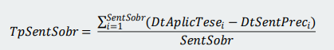

DtAplicTese – Data de aplicação da tese: data do julgamento do mérito do Tema (DataJulT) objeto do processo submetido a julgamento como Recurso Especial Repetitivo
ou de Revista Repetitivo, IRDR, IAC ou PUIL no STJ ou Representativo da Controvérsia da TNU desde que o Tema seja Aplicado (TemaA);
DtSentPrec: Data do trânsito em julgado do acórdão (DataTJ) que julgou o mérito do Tema objeto do processo submetido a julgamento como Recurso Especial Repetitivo, Recurso de Revista Repetitivo, IRDR, IAC ou PUIL no STJ ou Representativo da Controvérsia da TNU; ou data do julgamento do mérito do Tema (DataJulT) objeto do processo submetido a julgamento nos casos em que a data de aplicação da tese no processo
sobrestado (DtAplicTese) ocorrer antes do trânsito em julgado do precedente (DataTJ); e
SentSobr: Total de processos julgados com aplicação da tese que estavam sobrestados por determinado precedente já julgado

Objetivo Estratégico nº 6
Promover a integridade e a transparência em relação aos atos de gestão praticados

Meta nº 8: Aprimorar anualmente o percentual obtido no Ranking da Transparência do Poder Judiciário mensurado pelo Conselho Nacional de Justiça - CNJ

Resultado: 89,81%v
Resultado: 96,10%v
Resultado: 92,79%v
2021
Meta: 90%
2022
Meta 90%
Resultado: 92,79%
2023
Meta: 95%
Resultado: 96,10%
2024
Meta: 98%.
2025
Meta: 100%
2026

Meta: 100%

Em 2023: Meta cumprida
Indicador nº 8: IT = Índice da Transparência
Fórmula: IT = ARTCNJexatual > ARTCNJexant (cláusula de barreira ARTCNJexatual = 100%), onde, ARTCNJexatual - Apreciação no Ranking da Transparência do CNJ no exercício atual e ARTCNJexant - Apreciação no Ran- king da Transparência do CNJ no exercício anterior

INICIATIVAS ESTRATÉGICAS
Acompanhamento do cumprimento das ações necessárias para ampliar a conformidade às regras do Ranking da Transparência

Objetivo Estratégico nº 7
Fortalecer a governança e a gestão estratégica

Meta nº 9: Aprimorar anualmente a apreciação no eixo governança do Prêmio CNJ de Qualidade mensurado pelo Conselho Nacional de Justiça - CNJ

Resultado: 61,87%

Resultado: 58,69%

Resultado: 72,45%

2021
Meta: 50%
2022
Meta 70%
2023
Meta: 80%
2024
Meta: 80%.
2025
Meta: Definição após o resultado de 2024
2026

Meta: Definição após o resultado de 2024

Em 2023: Meta não atingida
Indicador nº 9: Índice de desempenho do TRT-7 no eixo governança do Prêmio CNJ de Qualidade
Fórmula: ID = Desempenho do TRT-7 no eixo governança do Prêmio CNJ de Qualidade no exercício.

INICIATIVAS ESTRATÉGICAS
Instituição do Programa Prêmio CNJ de Qualidade para o monitoramento permanente dos parâmetros de avaliação e o desenvolvimento de ações com o objetivo de aperfeiçoar a apreciação do Tribunal Regional do Trabalho da 7ª Região no Prêmio CNJ de Qualidade (Ato 353/2023).

PERSPECTIVA DO APRENDIZADO E CRESCIMENTO

Objetivo Estratégico nº 8
Incrementar a gestão de pessoas

Meta nº 10: Promover a saúde de magistrados e de servidores.

Meta cumprida e três ações realizadas
Meta cumprida e seis ações realizadas
Meta cumprida e seis ações realizadas
2021
Detalhamento abaixo
2022
Detalhamento abaixo
2023
Detalhamento abaixo
2024
Detalhamento abaixo
2025
Meta: Definição após o resultado de 2024
2026

Meta: Definição após o resultado de 2024

Em 2023: meta cumprida
Indicador nº 10: Índice de Promoção da Saúde de Magistrados e de Servidores.
Resultados em
2021: Realizar exames periódicos de saúde em 15% dos magistrados e 15% dos servidores e promover pelo menos uma ação com vistas a reduzir a incidência de casos de uma das cinco doenças mais frequentes constatadas nos exames periódicos de saúde ou de uma das cinco maiores causas de absenteísmos do ano anterior.
2022: Realizar exames periódicos de saúde em 15% dos magistrados e 15% dos servidores e promover pelo menos 3 ações com vistas a reduzir a incidência de casos de uma das cinco doenças mais frequentes constatadas nos exames periódicos de saúde ou de uma das cinco maiores causas de absenteísmos do ano anterior.
2023: Realizar exames periódicos de saúde em 15% dos magistrados e 15% dos servidores e promover pelo menos 3 ações com vistas a reduzir a incidência de casos de uma das cinco doenças mais frequentes constatadas nos exames periódicos de saúde ou de uma das cinco maiores causas de absenteísmos do ano anterior.
2024: Realizar exames periódicos de saúde em 15% dos magistrados e 15% dos servidores e promover pelo menos 3 ações com vistas a reduzir a incidência de casos de uma das cinco doenças mais frequentes constatadas nos exames periódicos de saúde ou de uma das cinco maiores causas de absenteísmos do ano anterior.
Fórmula: ID = Desempenho do TRT-7 no eixo governança do Prêmio CNJ de Qualidade no exercício.
INICIATIVAS ESTRATÉGICAS
Eventos em 2023:
Desvendando o cérebro: mitos e verdades sobre o uso de medicações psiquiátricas.(Janeiro de 2023)
Colóquio: Desafios da Acessibilidade no TRT7 (Dia Nacional de Luta da Pessoa com Deficiências) (Setembro de 2023)
Palestra - Depressão: uma conversa sobre prevenção, tratamento e cuidados integrais. (Setembro de 2023)
Palestra - A geração do quarto: cuidando da saúde mental dos adolescentes. (Setembro de 2023)
Palestra - Saúde da Mulher: uma conversa sobre hormônios femininos, reposição hormonal, menopausa e câncer de mama. (Setembro de 2023)
Saúde do Homem: uma conversa sobre hormônios masculinos, prevenção ao câncer de próstata e cuidados integrais (Novembro de 2023)

Objetivo Estratégico nº 8
Incrementar a gestão de pessoas

Meta nº 11: Realizar pesquisa de clima organizacional a cada ciclo da estratégia

Resultado: Projeto iniciado

Resultado: Projeto em execução
Resultado: Pesquisa realizada
2021
Meta: Realizar pesquisa de clima organizacional a cada ciclo da estratégia
2022
Meta Realizar pesquisa de clima organizacional a cada ciclo da estratégia
2023
Meta: Realizar pesquisa de clima organizacional a cada ciclo da estratégia
Resultado: Pesquisa finalizada
2024
Pesquisa realizada em 2023
2025
Pesquisa realizada em 2023
2026
Pesquisa realizada em 2023
Em 2023: meta cumprida
Indicador nº 11: Índice de realização de pesquisa de clima organizacional- IRPCO
Fórmula: IRPCO = PCROR/1, onde PCROR - pesquisa de clima organizacional realizada

INICIATIVAS ESTRATÉGICAS
Acordo de cooperação técnica com a Universidade de Fortaleza – UNIFOR para a realização da pesquisa de clima organizacional.

Objetivo Estratégico nº 9
Aperfeiçoar a gestão orçamentária e financeira

Meta nº 12: Aumentar o índice/nível de execução do orçamento da Ação de Apreciação de Causas - despesas diversas

Resultado: 86,90%

Resultado: 94,08%

Resultado: 93,70%

2021
Meta: 92,65%
2022
Meta: 92,90%
2023
Meta: 93,15%
2024
Meta: 93,40%

2025
Meta:
2026
Meta:

Em 2023: meta cumprida
Indicador nº 12: IEODAC = Índice de execução do orçamento da Ação de Apreciação de Causas - despesas diversas
Fórmula: IEODAC = (Valor efetivamente liquidado do orçamento disponibilizado para a ação apreciação de causas/Total do orçamento disponibilizado para a ação apreciação de causas) x 100

INICIATIVAS ESTRATÉGICAS
Acompanhamento e visibilidade do desempenho da excução do orçamento para as áreas de execução do tribunal.

Objetivo Estratégico nº 10
Aprimorar a governança de TIC e a proteção de dados

Meta nº 13: Incrementar a pontuação no Índice de Governança, Gestão e Infraestrutura de Tecnologia da Informação e Comunicação do Poder Judiciário – iGovTIC-JUD
Resultado: 73%

Resultado: 91%

Resultado: 83%

2021
Meta: 78%
2022
Meta: 75%
2023
Meta: 87%
2024
Meta: 91%
Resultado:
2025
Meta:
Resultado:
2026
Meta:
Resultado:
Em 2023: Meta cumprida
Indicador nº 13: iGovTIC-JUD: Índice de Governança, Gestão e Infraestrutura de Tecnologia da Informação e Comunicação do Poder Judiciário (iGovTIC-JUD) Fórmula: Detalhes da apuração do iGovTIC-JUD pode ser consultados em https://www.cnj.jus.br/tecnologia-da-informacao-e-comunicacao/indice-de-governanca-gestao-e-infraestrutura-de-tecnologia-da-informacao-e-comunicacao-do-poder-judiciario-igovtic-jud/

INICIATIVAS ESTRATÉGICAS
Ações executivas de governança de TIC

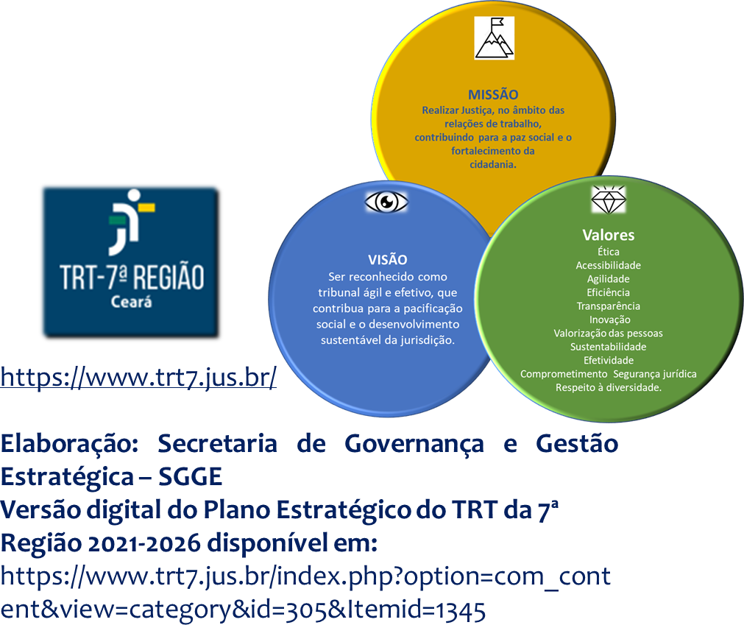

https://www.trt7.jus.br/index.php?option=com_content&view=article&id=5241&Itemid=1352

